RETIFICAÇÃO DO EDITAL RETIFICADO DO CONCURSO PÚBLICO 001/2015

A Prefeitura Municipal de Planura, Estado de Minas Gerais, torna público a retificação parcial do Edital retificado do Concurso Público n.º 001/2015, de 11 de fevereiro de 2016, publicado na imprensa local e na Sede da Prefeitura, em razão do item 4.1 INCLUI-SE o item 6.1.3 e RETIFICANDO os itens 10.2.3, 12.8 que passam a ter as seguintes redações:

6.1.3- | Serão considerados os seguintes Títulos para os cargos: Professor de Ensino Fundamental PEF I e Professor de Ensino Infantil PEI I:

ESPECIFICAÇÃO DOS TÍTULOS | VALOR
Doutorado | 10 (dez) pontos - máximo um título
Mestrado | 07 (sete) pontos - máximo um título
Pós-Graduação latu sensu | 03 (três) pontos - máximo um título
Pontuação Máxima | 10 pontos

Em razão da presente retificação os candidatos inscritos aos cargos PROFESSOR DE ENSINO FUNDAMENTAL PEF I E PROFESSOR DE ENSINO INFANTIL PEI I deverão protocolar CÓPIA REPROGRÁFICA AUTENTICADA EM CARTÓRIO DE EVENTUAIS TÍTULOS que possuam, conforme o item 6.1.3, nos dias 19, 20, 25, 26, 27 e 28 de abril de 2016, na sede da Prefeitura Municipal de Planura, sita a Rua Monte Carmelo, nº 448 – Centro - Planura/MG, no horário das 8h30 às 10h30 e das 13h30 às 16h30.

Não serão considerados os títulos apresentados, por qualquer forma, fora dos dias e horários acima determinados, e estes deverão ser entregues em envelope lacrado identificado com nome, cargo e número de inscrição do candidato, conforme o modelo abaixo.

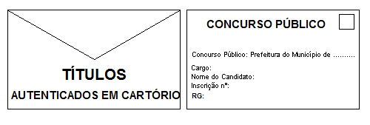

10.2.3- | Em qualquer caso, não serão aceitos recursos encaminhados por e-mail, via fax, por motivos de segurança.
12.8 - | Encerrado o certame, após a homologação do resultado final, as folhas de respostas bem como os cadernos de questões e títulos serão encaminhadas a Prefeitura Municipal de Planura – MG, onde deverão ser arquivadas pelo prazo de 6 (seis) anos, conforme Decreto nº 20910/32.

REGISTRE-SE. PUBLIQUE-SE E CUMPRA-SE.

Planura/MG, 18 de abril de 2016.

Paulo Roberto Barbosa
Prefeito

